Kochani zaczynamy kolejny tydzień nauki w domu.
Jestem z Was dumna pracujecie wspaniale
Dziękuję kolejny raz Waszym rodzicom za zaangażowanie oraz za nagranie dzieci. Czytacie pięknie.

Poniedziałek 20.04.2020r.
W świecie wyobraźni.
Temat: Lubimy fantazjować.

Edukacja polonistyczna.
Zadanie 1.
Rozwiąż krzyżówkę.

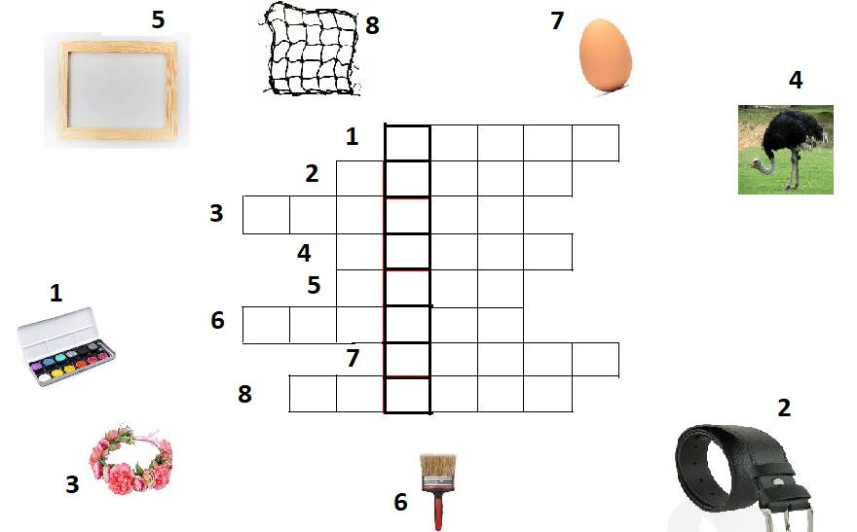

Zadanie 2
Elementarz odkrywców Podręcznik cz.3 strona 67 (niebieska papuga)
Przeczytaj wiersz „Fantazja” i odpowiedz na pytania:
- Jaki sposób na nudę ma Maksio?
- Co Maksio wyczarował za pomocą pędzla z barwnej plamy?
- Co oznacza tytuł wiersza?

Zadanie 3
Elementarz odkrywców zeszyt ćwiczeń strona 57-58
Wykonaj zadanie 2,3 strona 57.
Wykonaj zadanie 4,5 strona 58.

EDUKACJA MATEMATYCZNA.
Poznajemy dziś liczbę 17.

Zadanie 1.
Policz ile jest razem monet?

- 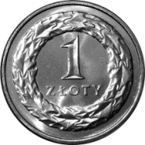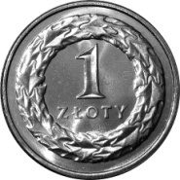

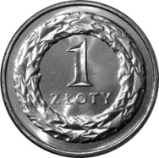

Zadanie 2.
Wykonaj obliczenia.
13+3=
13+2=
17-4=
16-6=
15+2=
12+5=
15-2=
17-5=

Zadanie 3.
Elementarz odkrywców ( biała żyrafa) strona 31.
Napisz po śladzie i samodzielnie liczbę 17.
Wykonaj zadania 1,2,3 strona 31.

EDUKACJA PLASTYCZNA
Wykonaj farbami obraz z wykorzystaniem barwnej plamy. Przygotuj białą kartkę. Namaluj jednobarwną plamę, a następnie wyczaruj z niej obraz, który podsunie Ci twoja fantazja. Tworząc fantastyczny obraz możesz dorysowywać różne elementy, wykorzystując kredki i flamastry oraz za pomocą słomki rozdmuchiwać plamy na kartce. Jeśli masz ochotę pochwalić się swoimi ,,wyczarowanymi plamami” to prześlij mi zdjęcie

BRAWO !!!!!
Kolejny dzień nauki w domu za nami Jestem z Was dumna.
Milena Ruta

DZISIAJ NIC PAŃSTWO NIE WYSYŁACIE
Chyba, że dzieci mają ochotę pochwalić się swoimi obrazami
MIŁEGO DNIA

